

**ВИГОДСЬКА СЕЛИЩНА РАДА**

**ІВАНО-ФРАНКІВСЬКОЇ ОБЛАСТІ**

восьме скликання

(тринадцята сесія)

**РІШЕННЯ**

**від 22.12.2021** **№ 1219-13/2021**

смт.Вигода

**Про затвердження відзнак Вигодської селищної ради**

З метою вшанування та відзначення окремих осіб, які зробили вагомий внесок у соціальний, економічний і культурний розвиток Вигодської територіальної громади або мають інші заслуги перед громадою, що сприяли підвищенню авторитету громади на регіональному, державному та міжнародному рівнях керуючись статтями 25, 26 Закону України «Про місцеве самоврядування в Україні», Вигодська селищна рада

**ВИРІШИЛА:**

1. Заснувати відзнаку Вигодської селищної ради – Звання «Почесний громадянин Вигодської територіальної громади».
2. Затвердити Положення про звання «Почесний громадянин Вигодської територіальної громади» (додаток 1).
3. Встановити, що у 2021 році термін подання клопотань визначений у Положенні, не застосовується.
4. Заснувати відзнаки Вигодської селищної ради – Почесна грамота, Грамота та Подяка Вигодської селищної ради.
5. Затвердити Положення про Почесну грамоту, Грамоту та Подяку Вигодської селищної ради (додаток 2).
6. Заснувати відзнаку Вигодської селищної ради – Мистецьку премію імені Василя ВЕРХОВИНЦЯ.
7. Затвердити Положення про Мистецьку премію імені Василя ВЕРХОВИНЦЯ (додаток 3).
8. Встановити, що у 2021 році термін подання клопотань, визначений у Положенні, не застосовується.
9. Контроль за виконанням рішення покласти на селищного голову Миколу МАЦАЛАКА.

Селищний голова Микола МАЦАЛАК

***Додаток 1***

***до рішення Вигодської селищної ради***

***від 22.12.2021 № 1219-13/2021***

**ПОЛОЖЕННЯ**

**ПРО ЗВАННЯ «ПОЧЕСНИЙ ГРОМАДЯНИН ВИГОДСЬКОЇ ТЕРИТОРІАЛЬНОЇ ГРОМАДИ»**

1. Загальні положення

1.1. Звання «Почесний громадянин Вигодської територіальної громади» є відзнакою Вигодської територіальної громади та присвоюється громадянам України, іноземцям, які зробили значний особистий внесок у соціально-економічний, культурний розвиток Вигодської територіальної громади, у справу збагачення національної культурної та духовної спадщини громади; за видатні досягнення у розвитку науки, освіти, культури, мистецтва, охорони здоров'я, спорту, бізнесу та інших сфер діяльності, у популяризації та підвищенні іміджу Вигодської територіальної громади та користуються загальною повагою і авторитетом у жителів Вигодської територіальної громади.

1.2. Звання «Почесний громадянин Вигодської територіальної громади» присвоюється особі рішенням Вигоської селищної ради один раз і є довічним. Зазначене звання може бути присвоєно посмертно.

1.3. Протягом календарного року звання «Почесний громадянин Вигодської територіальної громади» присвоюється не більше ніж трьом особам. У виняткових випадках, за клопотанням, внесеним 2/3 депутатів від загального складу Вигодської селищної ради або Вигодським селищним головою Вигодській селищній раді, кількість відзначених званням «Почесний громадянин Вигодської територіальної громади» може збільшуватися.

1.4. Звання «Почесний громадянин Вигодської територіальної громади» не може бути присвоєно особам, які мають не зняту чи не погашену судимість.

2. Порядок представлення кандидатур до присвоєння звання «Почесний громадянин Вигодської територіальної громади»

2.1. Право представлення кандидатур до присвоєння звання «Почесний громадянин Вигодської територіальної громади» належить:

* Вигодському селищному голові;
* депутатам Вигодської селищної ради;
* секретарю Вигодської селищної ради;
* трудовим колективам підприємств, установ та організацій незалежно від їх форм власності;
* громадським та благодійним організаціям;
* громадським та творчим спілкам;
* жителям громади в порядку місцевої ініціативи.

2.2. Самовисунення до присвоєння звання «Почесний громадянин Вигодської територіальної громади» не розглядаються.

2.3. Подання про присвоєння звання «Почесний громадянин Вигодської територіальної громади» вноситься на ім'я Вигодського селищного голови до 1 червня поточного року.

2.4. До подання подаються такі документи:

* біографічна довідка (додаток 1 до цього Положення);
* фото 45 х 35 мм;
* обґрунтування особливого внеску кандидата у розвиток Вигодської територіальної громади;
* відгуки-клопотання юридичних, фізичних осіб, трудових колективів, громадських та благодійних організацій, громадських та творчих спілок, які підтримують висування цієї кандидатури (за наявності).

2.5. Розгляд документів, визначення їх відповідності вимогам цього Положення, підготовка їх до розгляду Вигодською селищною радою здійснюється відділом загальної та організаційної роботи апарату Вигодської селищної ради.

Відділ загальної та організаційної роботи апарату Вигодської селищної ради, має право здійснювати додатковий запит інформації щодо особи, яка висувається до присвоєння звання «Почесний громадянин Вигодської територіальної громади».

2.6. Відділ загальної та організаційної роботи апарату Вигодської селищної ради, забезпечує підготовку проекту рішення Вигодської селищної ради про присвоєння звання «Почесний громадянин Вигодської територіальної громади» з урахуванням пункту 1.3 розділу 1 цього Положення та подання його на розгляд Вигодської селищної ради до 01 вересня поточного року.

3. Порядок вручення нагородних атрибутів звання «Почесний громадянин Вигодської територіальної громади».

3.1. Вручення нагородних атрибутів звання «Почесний громадянин Вигодської територіальної громади» відбувається, як правило, в урочистій обстановці за широкої участі громадськості та приурочується до Дня селищна Вигода- Дня Вигодської територіальної громади.

3.2. Особам, яким присвоєно звання «Почесний громадянин Вигодської територіальної громади», вручаються нагрудний знак «Почесний громадянин Вигодської територіальної громади2 (опис та ескіз наведено у додатку 2 до цього Положення), грамота Почесного громадянина Вигодської територіальної громади" (опис та ескіз наведено у додатку 3 до цього Положення) та грошова премія. Розмір грошової премії затверджується рішенням Вигодської селищної ради до 1 лютого поточного року.

3.3. Вручення провадиться Вигодським селищним головою або за його дорученням секретарем Вигодської селищної ради, заступниками селищного голови.

3.4. Повідомлення про присвоєння звання «Почесний громадянин Вигодської територіальної громади» оприлюднюється на офіційному веб-сайті Вигодської територіальної громади.

4. Права почесного громадянина Вигодської територіальної громади

4.1. Особи, яким присвоєно звання «Почесний громадянин Вигодської територіальної громади», запрошуються Вигодським селищним головою до участі у заходах, присвячених державним та місцевим святам, іншим урочистостям, суспільно важливим подіям Вигодської територіальної громади.

4.2. Особи, яким присвоєно звання «Почесний громадянин Вигодської територіальної громади», мають право:

* першочергового прийому Вигодським селищним головою, секретарем Вигодської селищної ради, заступниками селищного голови, керівниками та посадовими особами апарату Вигодської селищної ради, підприємств, установ, організацій комунальної власності Вигодської територіальної громади;
* на отримання щорічної матеріальної допомоги у розмірі який встановлюється рішенням селищної ради, при досягненні пенсійного віку на підставі особистої заяви;
* на першочергове медичне обстеження та госпіталізацію в комунальних закладах охорони здоров'я Вигодської територіальної громади;

5. Заключні положення

5.1. У разі втрати (псування) нагрудного знака «Почесний громадянин Вигодської територіальної громади», грамоти Почесного громадянина Вигодської територіальної громади, їх дублікати не видаються.

5.2. Особа, якій присвоєно звання «Почесний громадянин Вигодської територіальної громади», за рішенням Вигодської селищної ради може бути позбавлена звання у разі наявності обвинувального вироку суду, який набрав законної сили, за вчинення особою тяжкого або особливо тяжкого злочину.

5.3. У разі позбавлення особи звання «Почесний громадянин Вигодської територіальної громади»:

нагрудний знак «Почесний громадянин Вигодської територіальної громади» та грамота підлягають поверненню до Вигодсько селищної ради; особа позбавляється прав, встановлених цим Положенням.

5.4. Після смерті особи, якій присвоєно звання «Почесний громадянин Вигодської територіальної громади», вся нагородна атрибутика залишається його спадкоємцям для зберігання. У випадку відсутності спадкоємців або за бажанням спадкоємців нагородні атрибути звання «Почесний громадянин Вигодської територіальної громади» в установленому порядку передаються на зберігання у Вигодську селищну раду.

5.5. Облік осіб, яким присвоєно звання «Почесний громадянин Вигодської територіальної громади», здійснюється у відділі загальної та організаційної роботи апарату Вигодської селищної ради

***Додаток 1***

***до Положення про звання***

***«Почесний громадянин Вигодської територіальної громади»***

БІОГРАФІЧНА ДОВІДКА

_________________________________________________________

(прізвище, ім'я, по батькові)

1. Місце роботи
2. Громадянство
3. Число, місяць і рік народження
4. Місце народження
5. Освіта
6. Науковий ступінь, вчене звання
7. Володіння мовами
8. Нагороди, почесні звання
9. Прийняття Присяги державного службовця
10. Ранг державного службовця
11. Загальний стаж роботи
12. Стаж державної служби
13. Депутат ради
14. Стягнення
15. Трудова діяльність

* місяць, рік - місяць, рік

____________________________________________________________

посада із зазначенням установи (підприємства, організації)

* місяць, рік – місяць, рік

___________________________________________________________

посада із зазначенням установи (підприємства, організації)

* місяць, рік - місяць, рік

___________________________________________________________

посада із зазначенням установи (підприємства, організації)

* місяць, рік - місяць, рік

___________________________________________________________

посада із зазначенням установи (підприємства, організації)

Керівник кадрової служби

___________________________

(Ініціали та прізвище)

М. П.

«___» ____________ 20__ року

Біографічні дані заповнюються українською мовою відповідно до записів у паспорті, трудовій книжці, дипломі, свідоцтві про освіту та інших документах.

Прізвище, ім'я та по батькові: повністю у називному відмінку.

Працює: повна назва посади згідно з штатним розписом в орудному відмінку, найменування підприємства, установи, організації (без скорочень), рік призначення на посаду.

Громадянство: України, з якого року (з 1992 р.).

Число, місяць і рік народження: число - арабські цифри, місяць - повна назва, рік - чотиризначне число (наприклад, 01 грудня 1955 р.).

Місце народження: населений пункт, район, область.

Освіта: освітньо-кваліфікаційний рівень (повна вища, базова вища), повна назва вузу, рік його закінчення, спеціальність і кваліфікація.

Науковий ступінь, вчене звання: заповнюється відповідно до запису у дипломі, іншому документі; у разі відсутності - робиться запис "не має".

Володіння мовами: вказати ступінь володіння.

Нагороди, почесні звання: записи здійснюються на підставі рішень відповідних органів - повна назва нагороди із зазначенням числа, місяця (прописом), року (чотиризначне число). У разі відсутності нагород робиться запис "не має".

Прийняття Присяги державного службовця: число - арабські цифри, місяць - повна назва, рік - чотиризначне число.

Ранг державного службовця: ранг - прописом, дата його присвоєння (число - арабські цифри, місяць - повна назва, рік - чотиризначне число).

Загальний стаж роботи і стаж державної служби відображаються числом повних відпрацьованих років (20 р.).

Депутат ради: найменування ради, років скликання або ж запис "ні".

Стягнення: які, ким, коли і за що накладені. У разі відсутності стягнень робиться запис "не має".

Трудова діяльність: місяць і рік прийняття/звільнення; посада, підприємство, установа, організація із зазначенням місцезнаходження.

Підписує біографічну довідку керівник кадрової служби підприємства, установи, організації (назва посади - згідно з штатним розписом, в дужках зазначається прізвище та ініціали).

Всі пункти довідки заповнюються у відповідних графах шрифтом Times New Roman, розмір 14.

***Додаток 2***

***до Положення про звання***

***«Почесний громадянин Вигодської територіальної громади»***





Знак «Почесний громадянин Вигодської територіальної громади» виготовляється із кольорового металу і має форму стилізованої квітки едельвейс діаметром 45 мм. На лицьовому боці знаку у цеттрі зображено герб Вигодської територіальної громаді. Герб накладений почергово на дві шестикутні зірки зеленого та синього кольорів.

На зворотному боці знаку вміщено напис у чотири рядки: «ПОЧЕСНОМУ ГРОМАДЯНИНУ ВИГОДСЬКОЇ ТЕРИТОРІАЛЬНОЇ ГРОМАДИ» та порядковий номер знаку. Усі зображення і написи рельєфні.

Знак має випуклий бортик з обох боків.

За допомогою вушка з фігурним кріпленням знак з'єднується зі стрічкою, протягнутою через кільце і складеною вдвоє із загнутими біля кільця кутами. На зворотному боці стрічки у верхній частині — застібка для прикріплення знаку до одягу.

Стрічка знаку шовкова муарова з поздовжніми смужками (зліва направо): синього кольору шириною 4,5 мм, зеленого кольору — 4.5 мм, білого кольору — 4,5 мм, білого кольору — 37 мм, зеленого кольору — 4,5 мм, синього кольору — 4.5 мм. Довжина стрічки у складеному вигляді — 55 мм.

***Додаток 2***

***до рішення Вигодської селищної ради***

***від 22.12.2021 № 1219-13/2021***

**ПОЛОЖЕННЯ**

**ПРО ПОЧЕСНУ ГРАМОТУ, ГРАМОТУ ТА ПОДЯКУ**

**ВИГОДСЬКОЇ СЕЛИЩНОЇ РАДИ**

1. Загальні положення

1.1. Це Положення визначає перелік установлених Вигодською селищною радою відзнак, якими нагороджуються громадяни України, іноземці та особи без громадянства, які зробили особистий внесок у соціально-економічний, культурний розвиток Вигодської територіальної громади, за досягнення у розвитку науки, освіти, культури, мистецтва, охорони здоров'я, спорту, бізнесу та інших сфер діяльності, у популяризації та підвищенні іміджу Вигодської територіальної громади.

1.2. Рішенням Вигодської селищної ради встановлено такі відзнаки:

* 1. Подяка Вигодської селищної ради (додаток 1);
  2. Грамота Вигодської селищної ради(додаток 2);
  3. Почесна грамота Вигодської селищної ради(додаток 3);

1.3. Нагородження відзнаками проводиться:

* за особисті трудові досягнення у професійній, службовій діяльності, бездоганну працю та особисті заслуги під час виконання службових обов’язків, пов’язаних з розвитком соціально-економічної, культурної, освітньої та інших сфер Вигодської територіальної громади;
* з нагоди професійних свят;
* з нагоди ювілеїв підприємств, установ, організацій незалежно від форм їх власності.

1.4. Особи, зазначені у пункті 1 цього розділу, не можуть бути повторно нагороджені однією і тією ж самою відзнакою Вигодської селищної ради.

1.5. Гранична кількість відомчих відзнак, якими можуть бути нагороджені особи, зазначені в пункті 1 цього розділу, протягом календарного року не може перевищувати:

* Подяк - 100 одиниць;
* Грамот - 50 одиниць;
* Почесних грамот - 25 одиниць.

1.6. Подяка Вигодської селищної ради є відзнакою, яка запроваджується для відзначення громадян України, іноземців та осіб без громадянства, які зробили вагомий внесок у розвиток провідних сфер Вигодської територіальної громади, мають стаж роботи у зазначеній сфері не менше одного року та проявляють ініціативу, наполегливість, сумлінно виконують службові та громадські обов'язки, мають професійні досягнення.

1.7. Грамота Вигодської селищної ради є відзнакою, яка запроваджується для відзначення громадян України, іноземців та осіб без громадянства, які зробили вагомий внесок у розвиток провідних сфер Вигодської територіальної громади, мають стаж роботи у сфері не менше двох років, за високі виробничі, творчі та наукові досягнення, плідну наукову, просвітницьку, громадську та політичну діяльність, досягнуті успіхи у справі розвитку Вигодської територіальної громади.

1.8. Почесною грамотою Вигодської селищної ради відзначаються громадяни України, іноземці та особи без громадянства, які зробили вагомий внесок у розвиток провідних сфер Вигодської територіальної громади, мають стаж роботи у зазначеній сфері не менше п’яти років та раніше заохочувались Подякою чи Грамотою Вигодської селищної ради, за зразкове виконання службових обов’язків, високий професіоналізм, ефективне сприяння розвитку Вигодської територіальної громади, активну громадську та політичну діяльність.

2. Порядок представлення до нагородження

2.1. Висунення кандидатур, які представляються до заохочення відзнаками, здійснюється відкрито, оформляється поданням про нагородження, що має містити інформацію про підстави для порушення клопотання про нагородження (далі - подання).

Право висунення належить:

- Вигодському селищному голові;

- депутатам Вигодської селищної ради;

- секретарю Вигодської селищної ради;

- профспілковими організаціями та/або трудовими колективами підприємств, установ та організацій незалежно від їх форм власності;

- громадським та благодійним організаціям;

- громадським та творчим спілкам;

- жителям громади в порядку місцевої ініціативи.

2.2. Подання вносяться на ім’я Вигодського селищного голови.

2.3. Подання подаються до Вигодської селищної ради не пізніше ніж за два місяці до запланованої дати нагородження.

2.4. До подання додаються:

* нагородний лист для представлення на відзначення відомчими відзнаками (додаток 4), у якому визначаються конкретні заслуги особи, що стали підставою для порушення клопотання, із зазначенням назв відзнак, якими було відзначено претендента на відзнаку, дати й номера розпорядження, що підтверджує нагородження. Нагородний лист на кожну особу готується за основним місцем роботи в одному примірнику, оформлюється друкованим текстом на аркушах формату А4 і підписується керівником підприємства, установи, організації та головою ради (зборів) трудового колективу та/або глови профспілкової організації (у разі їх наявності). Підписи затверджуються печаткою підприємства, установи, організації. Усі графи є обов'язковими для заповнення. Нагородні листи складаються в алфавітному порядку згідно з поданням;
* копії документів, що засвідчують нагородження відомчими та іншими відзнаками;
* копія першої сторінки паспорта, завірена керівником кадрової служби;
* копії відповідних сторінок трудової книжки, де внесено дані про заохочення;
* згода осіб, які представляються до заохочення відомчими відзнаками, на обробку їх персональних даних.

Усі документи подаються в одному примірнику, а подання та нагородний лист також додаються і на електронних носіях.

2.5. Нагородні листи та інші документи щодо нагородження, подані з порушенням вимог цього Положення, розгляду не підлягають.

2.6. За достовірність відомостей, зазначених у поданні та нагородному листі, дотримання порядку щодо форми та строків подання всіх документів відповідає керівник, який вносить пропозицію щодо заохочення відзнаками та підписує нагородний лист.

2.7. Рішення про відзначення приймає Вигодський селищний голова, а у разі його відсутності - особа, що виконує його обов’язки.

2.8. Відзначення відомчою відзнакою проводиться розпорядженням селищного голови.

2.9. Проект розпорядження селищного голови готується відділом загальної та організаційної роботи апарату Вигодської селищної ради.

3. Порядок вручення відзнак

3.1. Відзнаки вручаються в урочистій обстановці селищним головою або за його дорученням секретарем Вигодської селищної ради чи заступниками селищного голови.

3.2. У трудовій книжці та особовій справі нагородженого робиться запис згідно з чинним законодавством.

3.3. У разі втрати відзнаки її дублікат не видається.

***Додаток 1***

***до Положення про Почесну грамоту, Грамоту та Подяку***

***Вигодської селищної ради***

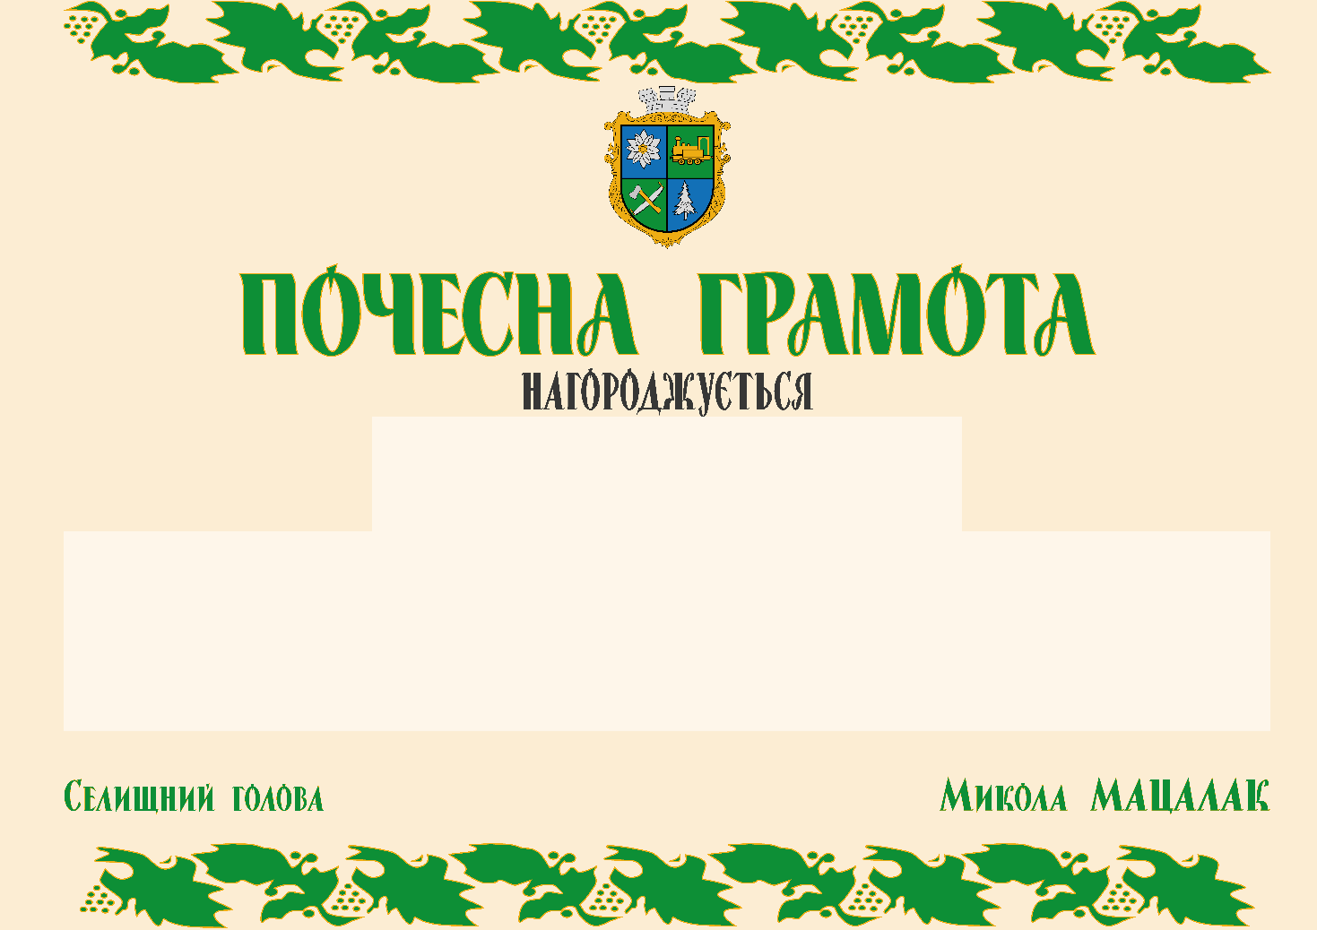

***Додаток 2***

***до Положення про Почесну грамоту, Грамоту та Подяку***

***Вигодської селищної ради***

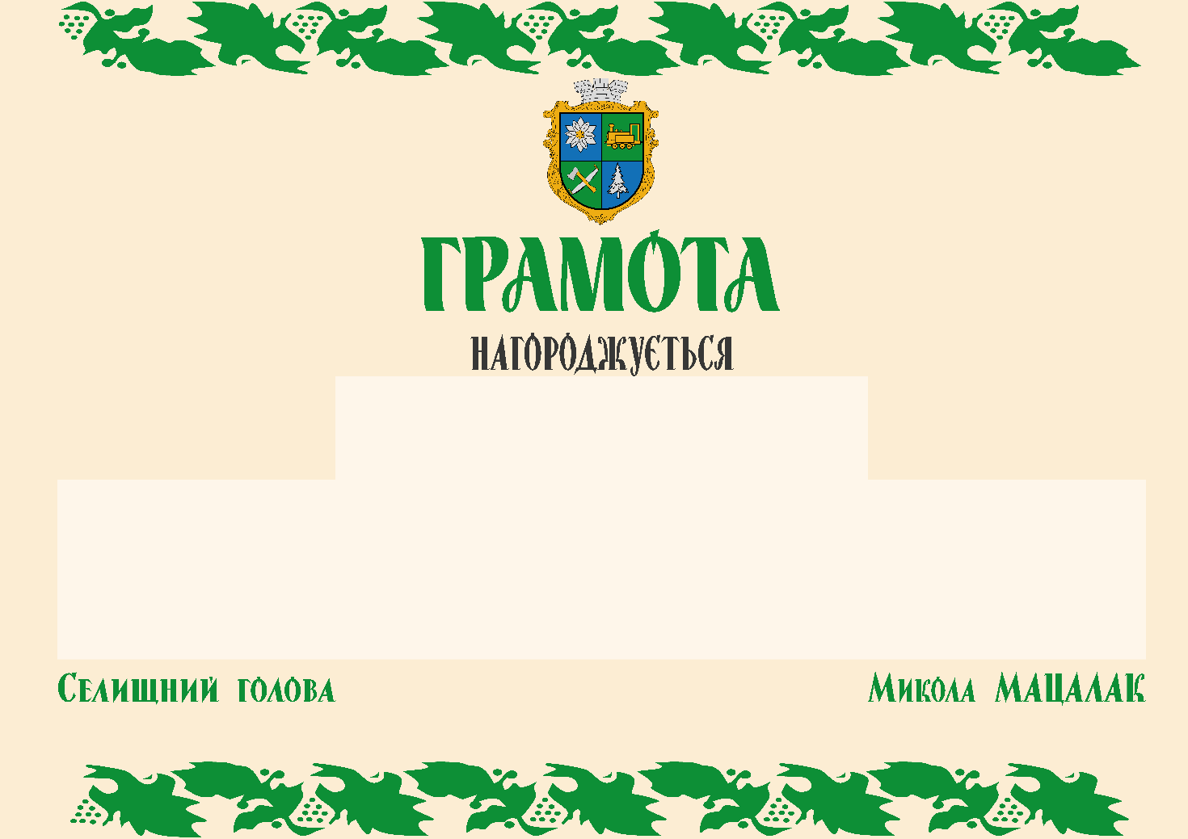

***Додаток 3***

***до Положення про Почесну грамоту, Грамоту та Подяку***

***Вигодської селищної ради***

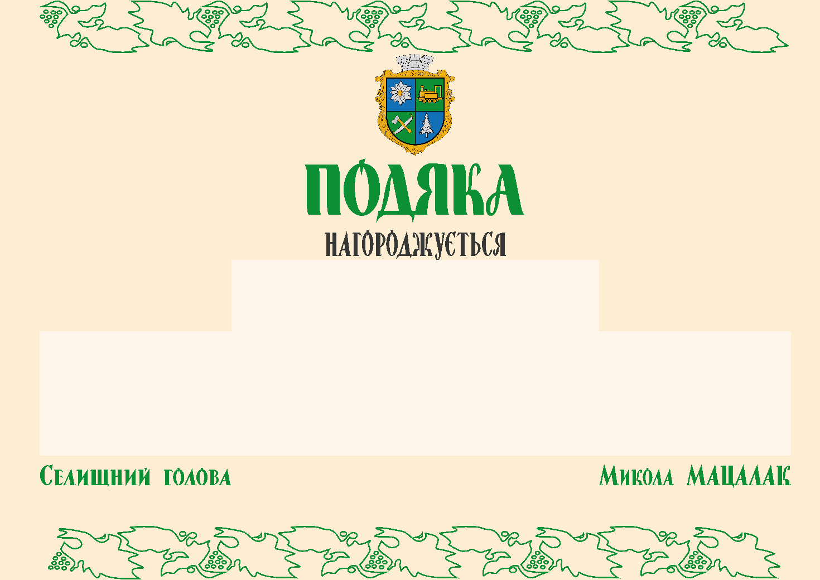

***Додаток 4***

***до Положення про Почесну грамоту, Грамоту та Подяку***

***Вигодської селищної ради***

**НАГОРОДНИЙ ЛИСТ**

1. Прізвище, ім'я, по батькові ________________________________________

2. Посада і місце роботи, служби _____________________________________

3. Число, місяць, рік і місце народження

4. Стать __________________________________________________________

5. Освіта __________________________________________________________

6. Науковий ступінь, вчене звання ____________________________________

7. Які має державні та відомчі нагороди (дата та номер

підтвердного документа) ____________________________________________

8. Місце проживання _______________________________________________

9. Загальний стаж роботи____________________________________________

10. Стаж роботи в даному колективі __________________________________

11. Характеристика із зазначенням конкретних особливих заслуг у

сфері освіти та науки _______________________________________________

Кандидатура _________________________________________ рекомендована

зборами (радою, правлінням) колективу (найменування підприємства, установи, організації тощо, дата обговорення, номер протоколу) __________  
__________________________________________________________________

Представляється до _________________________________________________

(вид нагороди)

Керівник підприємства, Голова ради

установи, організації (зборів) колективу

_____________________________ _____________________________

(П.І.Б., посада) (П.І.Б., посада)

М.П.

«___» _________ 20__ року

***Додаток 3***

***до рішення Вигодської селищної ради***

***від 22.12.2021 № 1219 - 13/2021***

**ПОЛОЖЕННЯ**

**ПРО МИСТЕЦЬКУ ПРЕМІЮ ІМЕНІ ВАСИЛЯ ВЕРХОВИНЦЯ**

1. Мистецька премія імені Василя ВЕРХОВИНЦЯ заснована Вигодською селищною радою та є однією з форм підвищення ролі мистецтва в житті Вигодської територіальної громади Івано-Франківської області.

2. Мистецька премія імені Василя ВЕРХОВИНЦЯ складається з трьох номінацій:

* в галузі літератури та журналістики
* в галузі музичного та театрального мистецтва
* в галузі образотворчого та декоративно-прикладного мистецтва

3. Для координації робіт щодо визначення та вшанування митців-переможців Мистецької премії імені Василя ВЕРХОВИНЦЯ кожен рік створюється Організаційний комітет (далі - Оргкомітет), до складу якого входять три представники депутатського корпусу Вигодської селищної ради, три представники виконавчого комітету Вигодської селищної ради, три представники апарату Вигодської селищної ради, начальник Відділу культури Вигодської селищної ради, три представники громадськості.

Склад Оргкомітету затверджується розпорядженням селищного голови.

4. Очолює Оргкомітет голова - заступник селищного голови відповідно до розподілу обов'язків.

5. На здобуття Мистецької премії імені Василя ВЕРХОВИНЦЯ висуваються нові оригінальні твори, що створені впродовж трьох останніх років, але не пізніше як за півроку до їх висунення на премію, одним або групою (до 10 осіб) митців, які живуть і працюють у Вигодській територіальній громаді.

6. Висунення кандидатів на здобуття Мистецької премії імені Василя ВЕРХОВИНЦЯ здійснюється Оргкомітетом Мистецької премії імені Василя ВЕРХОВИНЦЯ за листом-поданням творчих спілок, народних та аматорських колективів, закладів культури і мистецтв, театрально-видовищних та театрально-концертних організацій і підприємств, видавництв, редакцій газет і журналів, жителями Вигодської територіальної громади в порядку місцевої ініціативи

До листа-подання необхідно додати:

протокол засідання, на якому було прийняте рішення про висунення кандидата (кандидатів) на отримання Мистецької премії імені Василя ВЕРХОВИНЦЯ;

творчу характеристику кандидата (кандидатів).

Матеріали необхідно подавати до Оргкомітету до 29 жовтня року, що передує року вручення Премії.

7. До 1 грудня поточного року Оргкомітет розміщує на офіційному веб-сайті Вигодської селищної ради список митців-претендентів, які висуваються на здобуття Мистецької премії імені Василя ВЕРХОВИНЦЯ із зазначенням найменування їх творів та номінацій, що створить можливість надання широкої гласності цій акції.

8. До 1 січня поточного року Оргкомітет кожної з трьох номінацій визначає лауреатів Мистецької премії імені Василя ВЕРХОВИНЦЯ та оприлюднює їх імена.

Відсутність гідного мистецького твору на нагородження в окремо взятій номінації Мистецької премії імені Василя ВЕРХОВИНЦЯ дає право Оркомітету не визначати в ній лауреата.

9. Переможцям в кожній номінації Мистецької премії імені Василя ВЕРХОВИНЦЯ вручається диплом, нагрудний знак (додається) та грошова премія в розмірі, визначеному селищним головою. Якщо переможцем у номінації є колектив авторів, то кожен член колективу отримує диплом. Грошова премія ділиться порівну між ними.

10. Вручення диплому, нагрудного знаку та грошової премії проводиться в урочистій обстановці під 8 січня – в день народження Василя ВЕРХОВИНЦЯ.

11. Мистецька премія імені Василя ВЕРХОВИНЦЯприсуджується митцеві тільки один раз.

12. У разі смерті лауреата диплом та нагрудний знак лауреата Мистецької премії імені Василя ВЕРХОВИНЦЯ передаються його сім'ї. Невиплачена грошова премія або частина премії переходять у спадок сім'ї лауреата в порядку, встановленому законодавством України.

13. Фінансування Мистецької премії імені Василя ВЕРХОВИНЦЯ здійснюється в межах коштів, затверджених у селищному бюджеті.

14. Зміни та доповнення до цього Положення, зроблені відповідно до чинного законодавства України, затверджуються рішенням Вигодської селищної ради.

***Додаток 1***

***до Положення про Мистецьку премію імені Василя ВЕРХОВИНЦЯ***



